Logo ou nom | Presse-plieuse
 | Principales règles de sécurité et de comportement dans notre entreprise
 | 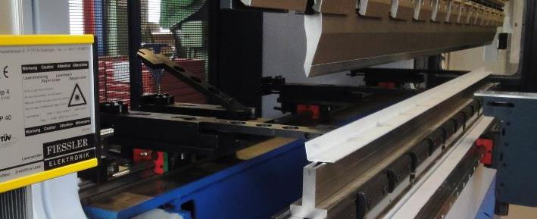
Principaux dangers  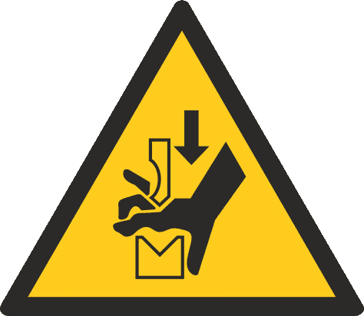  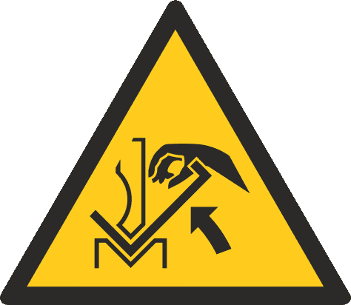  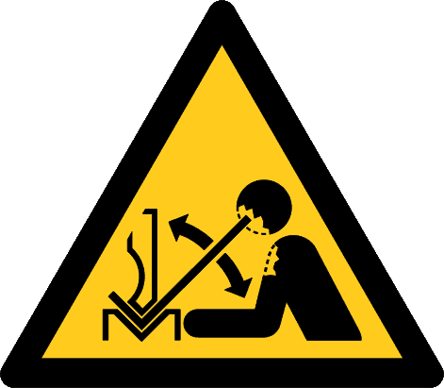 | - Écrasement des doigts, de la main ou du bras lors de la fermeture de l’outil  - Écrasement des doigts entre la pièce à façonner et le tablier supérieur de la machine  - Blessures dues aux mouvements d’une pièce de grande dimension  - Écrasement des doigts consécutif à la chute d’un outil lors du réglage  - Coupures aux mains liées à la manipulation de tôles à arêtes vives  - Blessures dues à la chute d’une tôle
Règles de sécurité  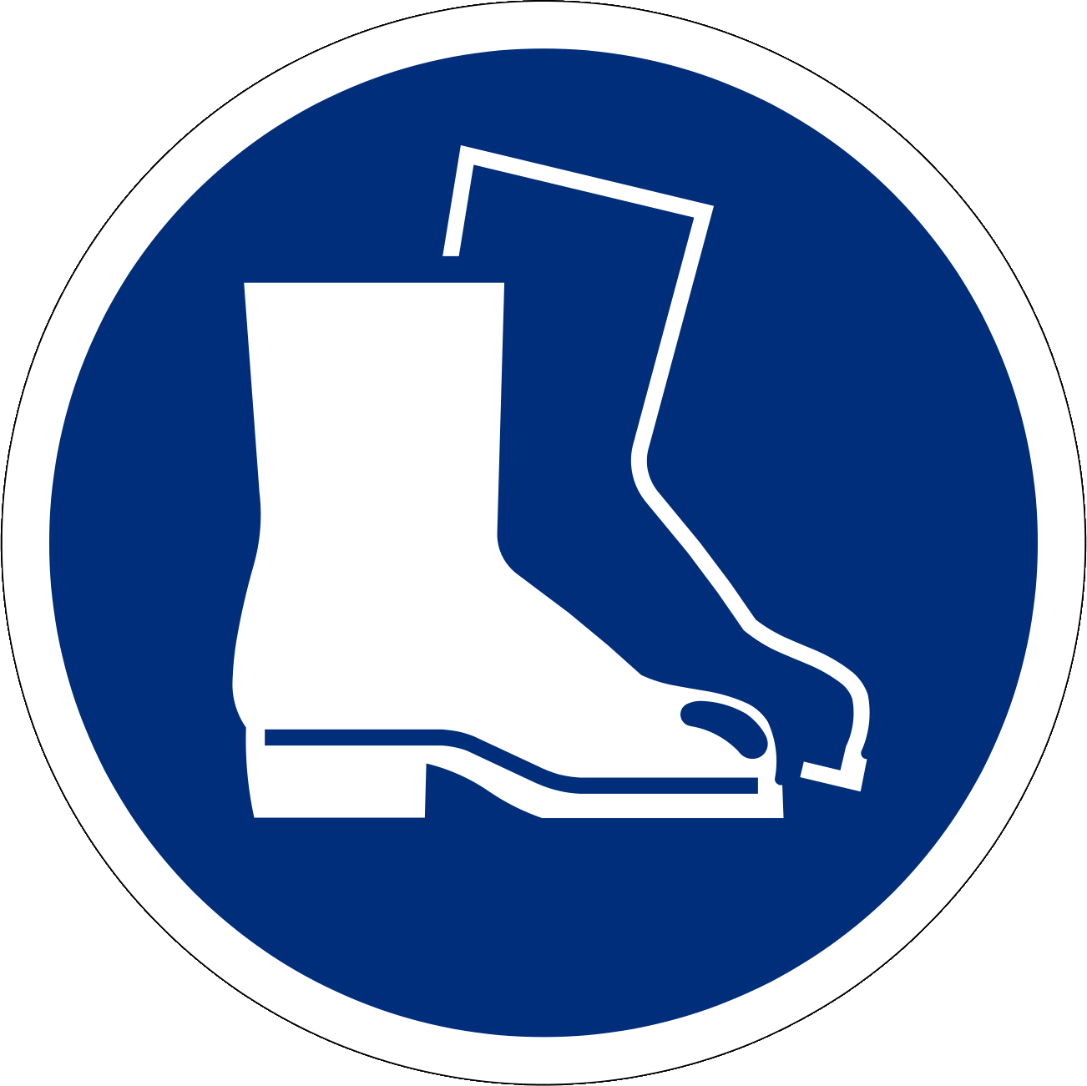 | - Utiliser des presses-plieuses sûres et respecter les consignes indiquées dans la notice d’instructions  - Utilisation uniquement par des personnes instruites. L'utilisation est interdite aux jeunes travailleurs de moins de 18 ans (exception : formation professionnelle initiale)  - Porter des gants de protection contre les coupures (facteur de protection : min. 3)  - Porter des chaussures de sécurité  - Prévoir deux pédales de commande si la presse-plieuse est utilisée simultanément par deux personnes.  - Tenir correctement les pièces :  - ne jamais garder les doigts au-dessus de la tôle  - ne jamais placer la main entre une pièce pliée et le tablier supérieur de la machine  - Sécuriser les outils pour qu'ils ne tombent pas pendant l'installation  - Sécuriser la position du tablier supérieur lors de l’installation des outils
Informations | - Voir la notice d’instructions  - Liste de contrôle « Presses-plieuses », www.suva.ch/67108.f
Date d’établissement | Version 1.0 / 26 août 2019

